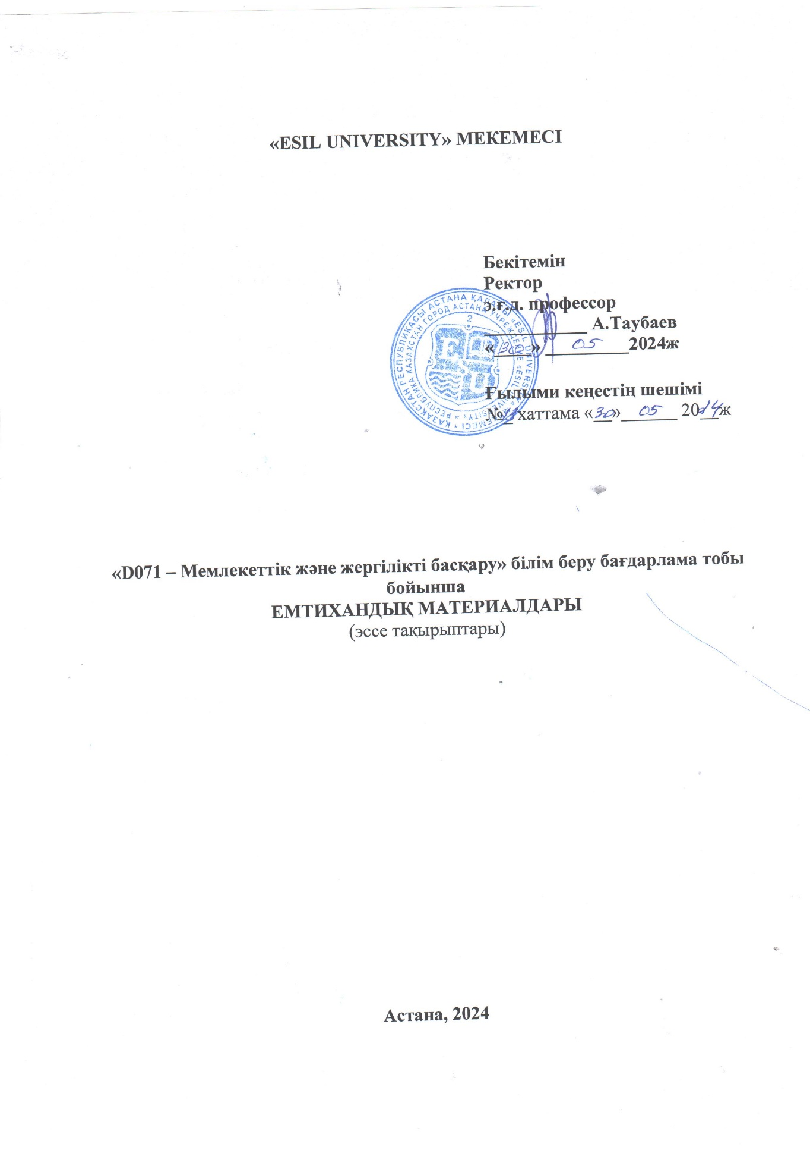

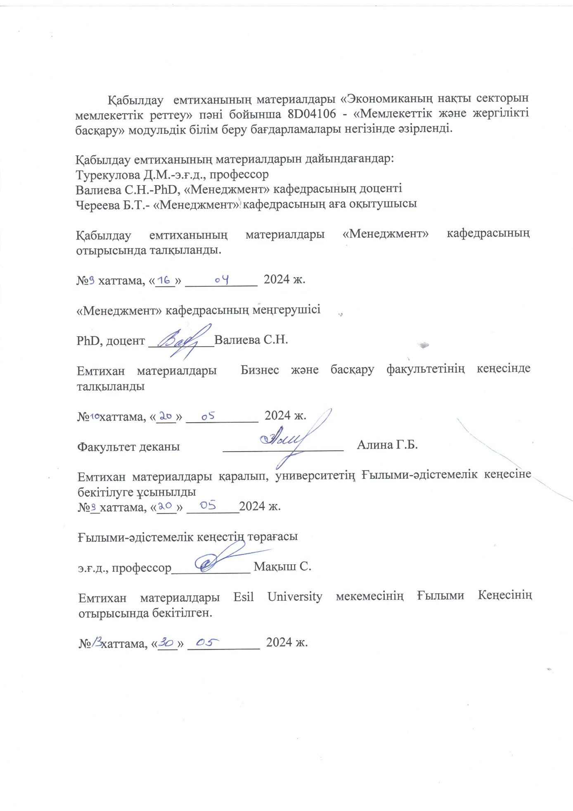

"Мемлекеттік және жергілікті басқару" мамандығы бойынша докторантураға түсу емтихандарына арналған "Экономиканың нақты секторын мемлекеттік реттеу"бейіндік пәні бойынша эссе тақырыптары

$$$001
Ішкі сұранысты ынталандыру және ҚР экономикасының нақты секторына мемлекеттік инвестицияларды тарту қажеттілігі
$$$002
Қазақстандағы нақты экономика секторына мемлекеттік Ықпал етудің негізгі бағыттары
$$$003
Қазақстанда экономикалық қылмыспен күресу бойынша мемлекеттік органдарының іс-әрекетін жетілдіру проблемалары
$$$004
Бұқаралық ақпарат құралдары мемлекеттегі биліктің төртінші тармағы ретінде
$$$005
Қазақстанда баламалы көздерді игеру және дамыту қажеттілігі
$$$006
Ел азаматтарының өтініштері мемлекеттік басқаруды бағалау нысаны ретінде
$$$007
Мемлекет қоғамдық процестерді басқарудың субъектісі ретінде
$$$008
Құрылыс саласын дамытудың мәселелері мен перспективалары
$$$009
Азаматтық қоғамдағы мемлекеттік саясат
$$$010
Құрылыста заманауи компьютерлік технологиялар мен ақпараттық коммуникация жүйелерін енгізудің артықшылықтары
$$$011
Еңбек өнімділігінің өсуінің және ұлттық экономика үшін ғылыми-техникалық прогрестің салдары
$$$012
Нақты сектор кәсіпорындарына ұзақ мерзімді кредит беру көлемін ұлғайту перспективалары
$$$013
Экономиканың нақты секторының өңірлік экономикалық жүйелермен өзара іс-қимыл жасау проблемасы
$$$014
Экономиканың нақты секторын реттеудің орындылығына "қарсы" және "қарсы" дәлелдер
$$$015
Қазақстан Республикасында мемлекеттік басқарудың ұйымдастырушылық құрылымын қалыптастыруды ұтымды ету
$$$016
ДСҰ-мен өзара іс-қимыл жағдайында банктік, өнеркәсіптік және сауда капиталының интеграциясын ынталандыруға "ия" және "қарсы" дәлелдер
$$$017
Мемлекеттік басқару қағидалары мен әдістерінің ерекшеліктері
$$$018
Елдің экономикалық қауіпсіздігін қамтамасыз етудегі мемлекеттік органдардың қызметін жетілдіру проблемасы
$$$019
Қазақстандағы мемлекеттік басқаруды құқықтық реттеу құрылымы және оны жетілдіру бағыттары
$$$020
Қазақстандағы экономикалық қылмысқа қарсы күрес жөніндегі мемлекеттік органдардың қызметін жетілдіру проблемасы
$$$021
Мемлекеттік қызметті ұйымдастырудың шетелдік тәжірибесі
$$$022
Қазақстан экономикасындағы нақты сектордың басым кәсіпорындарын қолдау және дамыту
$$$023
Мемлекеттік басқару жүйесіндегі ақпараттық ағындарды ұйымдастыру және дұрыстығы
$$$024
Мемлекеттік басқарудың ақпараттық жүйесінің түсінігі және оның техникалық базасын дамыту қажеттілігі
$$$025
Қазіргі кезеңде Қазақстанның аграрлық секторының негізгі қорларының жай-күйінің ықтимал өзгерістері
$$$026
Бағалау – мемлекеттік басқаруды жетілдіру нәтижесін танып-білу көзі ретінде
$$$027
Экономикалық өсу факторы ретінде кешенді бағдарламаларды әзірлеу және іске асыру
$$$028
Қазақстанда бәсекеге қабілетті өнім өндіруді қамтамасыз ететін салаларды қолдау жөніндегі құрылымдық саясат
$$$029
Мемлекеттік басқарудың әдістемелік негіздері
$$$030
Экономиканың дамуындағы мемлекеттің рөлі және оның негізгі функциялары

$$$031

Мемлекеттік басқарудың тиімділігін бағалау: қажеттілік, іске асыру бағыттары

$$$032

Мемлекеттік саясатты әзірлеудің негізі мен факторлары

$$$033

Қазақстандық өнімнің бәсекеге қабілеттілігіне ғылыми зерттеулердің қосқан үлесі
$$$034
Мемлекеттің басқару шешімінің тиімділігін бағалау
$$$035
Мемлекеттің басқару шешімін қабылдау мен жүзеге асырудың технологиясы
$$$036
Жанжалдық және төтенше жағдайларды басқару, бюрократизм

$$$037

Шикізат секторымен салыстырғанда өңірдің өңдеу өнеркәсібі үшін қолайлы алғышарттар
$$$038
Экономика саласындағы мемлекеттік басқару
$$$039
Әлеуметтік саладағы мемлекеттік басқару
$$$040
Монополияға қарсы саясат пен мемлекеттік мүлікті мемлекеттік басқару
$$$041
Нақты сектордағы дағдарыстың Еуропалық Одақ пен Қазақстанға әсері
$$$042
Мемлекеттік саясатты жүзеге асырудың тетігі
$$$043
Экономиканың нақты секторының сыртқы ортаның серпінді өзгеретін параметрлеріне бейімделуін қамтамасыз ету
$$$044
Мемлекеттің аймақтық саясаты
$$$045
Аймақтық экономиканың технологиялық модернизациясының стратегиялық басымдылығы.
$$$046
Республика аймақтарында индустриалдық модернизация ретінде, аймақтық логистикалық орталықтарды қалыптастыру
$$$047
Шет елдік аймақтық саясат тәжірибесін жүзеге асырылуы және оның Қазақстанда қолданылуы.
$$$048
Қазақстан аймақтарының тұрақты дамуы саясатының стратегиялық басымдықтары
$$$049
Республика экономикасының аумақтық дамуының инвестициялық әлеуетін жүзеге асыру құралдары.
$$$050
Аймақтардың қаржылық дамуын реттеу және Қазақстандағы орталықтандырылмаған бюджеттің жаңа аспектілері.

